**Розынко Станислав (Rozynkа Stanisław)**

20 февраля 1798 г – отпевание (НИАБ 136-13-920, лист 6об, №6/1799-б (ориг)).

**НИАБ 136-13-919:** Лист 7об. **Метрическая запись №4/1798-у (ориг).**

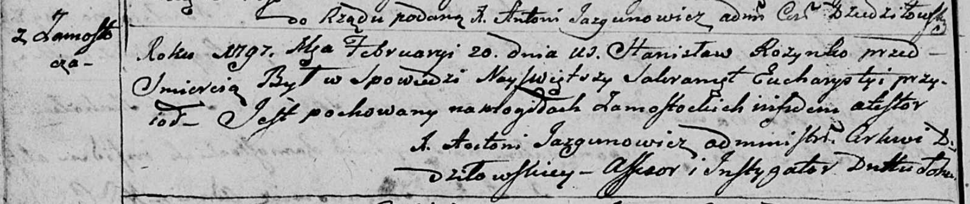

Дедиловичская Покровская церковь. 20 февраля 1798 года. Метрическая запись об отпевании.

Rozynko Stanisław – умерший, с деревни Замосточье, похоронен на кладбище деревни Замосточье.

Jazgunowicz Antoni – ксёндз.